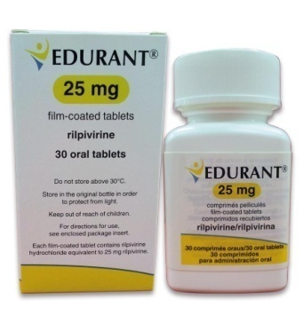
¿Qué es RILPIVIRINA?
Excipientes: lactosa

Es un antivírico que impide la replicación viral, utilizado en el tratamiento del VIH para mantener la carga viral indetectable.

¿Qué dosis debo tomar?
Debe tomar un comprimido una vez al día:
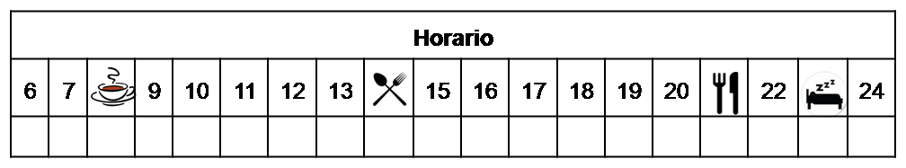

¿Cómo debería tomar RILPIVIRINA?
Deberá tomar la dosis indicada con alimentos (comidas calóricas) una vez al día.
No fraccione ni mastiques los comprimidos.

¿Qué hago si olvido una dosis?
Tómela si quedan más de 12 horas para la próxima dosis, y continúe su tratamiento con normalidad.
En caso de vómito, tómela si ha pasado menos de cuatro horas desde que ha tomado el medicamento. Hágalo con alimentos.

¿Qué debe contarle a su médico y farmacéutico antes de empezar el tratamiento?
- Historial de alergia a rilpivirina o alguno de sus excipientes.
- Historial de enfermedad renal, hepática, cardíaca.
- Embarazo o lactancia.

¿Qué efectos adversos puedo tener?
- Muy frecuentes (1 de cada 10 personas):
  - Náuseas, insomnio, mareo y dolor de cabeza.
- Frecuentes (5 de cada 100 personas):
  - Depresión, sueños anormales, vómitos, dolor abdominal, reacciones dérmicas cansancio y sequedad de boca.
Podemos aliviar algunos de estos síntomas siguiendo las instrucciones de la hoja “¿Qué hago si….?”

¿RILPIVIRINA puede interaccionar con otros medicamentos?
Debe informar a su médico y farmacéutico de toda la medicación y productos naturales que tome. Algunos de los medicamentos que producen interacciones con rilpivirina son:
Carbamazepina, Oxcarbazepina, Fenobarbital, Fenitoina
Dexametasona, Rifampicina, Metadona, Ledipasvir/Sofosbuvir y otros tratamientos para hepatitis C
Antiacidos y protectores de estomago (Ranitidina, Omeprazol, Pantoprazol etc..), Hierba de San Juan

Observaciones:

¿Cómo debo conservar RILPIVIRINA?
- A temperatura ambiente, alejado de la humedad, el calor y la luz. Debe conservar los comprimidos en el envase original.
- En el caso de que le sobre medicación, devuélvala lo antes posible al Servicio de Farmacia de su Hospital.
- No utilice este medicamento después de la fecha de caducidad que aparece en la caja después de "CAD". La fecha de caducidad es el último día del mes que se indica.

